
PONTIFICIA UNIVERSIDAD CATÓLICA DEL ECUADOR
Emprendimiento Tecnológico
TALLER EN PAREJAS · FORMATO 9
AgendaVet
Tu veterinaria atiende sola
Informe: de una idea a un negocio que gane dinero en Quito
Integrantes
Alejandro Flores
Joan Santacruz
Ariel Chacha
Docente: Francisco Rodríguez
Quito, 28 de octubre de 2026

1. Resumen
AgendaVet es un asistente de WhatsApp para clínicas veterinarias pequeñas y medianas de Quito. Responde a los clientes a cualquier hora, agenda citas y muestra a la clínica qué servicios se piden más, sin que la clínica tenga que pagar a una persona solo para contestar mensajes.
Presentación y prototipo: https://alejandrofloreslu.github.io/OCT-PROBLEMA-SOLUCION-DE-QUITO/
La página web de AgendaVet es nuestra presentación: ahí se ven el asistente conversando por WhatsApp, la calculadora de ahorro, los planes, el análisis de competencia y la tabla de disponibilidad funcionando (sección 9).

2. El problema
Las veterinarias pequeñas y medianas de Quito reciben por WhatsApp casi todas sus consultas: precios, horarios, citas y «¿ya está listo mi perrito?». Para atenderlas, mantienen a una persona dedicada a contestar mensajes.
Pregunta | Respuesta
¿Qué vimos en Quito? | Una persona pagada solo para gestionar el WhatsApp de la clínica. Fuera de su horario nadie contesta y el cliente escribe a otra veterinaria.
¿Quién lo sufre? | La clínica (paga ese puesto y pierde citas) y el dueño de la mascota (espera la respuesta).
¿Quién pagaría? | La clínica, porque ahorra el costo de la persona de apoyo, que estimamos en cerca de $800 al mes, y no pierde citas fuera de horario.
¿Qué no se mide hoy? | Qué servicios se piden más, a qué hora escriben los clientes y cuántas citas se pierden.
Pendiente: las visitas a veterinarias para confirmar estas cifras con datos de campo (mensajes por día, horas dedicadas, sueldo de quien contesta). Mientras tanto, el valor de $800 es una estimación del equipo y está marcado así en los cálculos de la sección 8.

3. ¿Cómo podríamos…?
Siguiendo el método del caso AvisoCole, la pregunta no menciona tecnología.
Formato | AgendaVet
Insight | El dueño de la mascota no quiere llamar ni esperar: quiere resolver por WhatsApp, a cualquier hora, en un minuto.
Trabajo por hacer | Cuando mi mascota necesita atención, quiero saber precio y horario y reservar al instante, para no perder el día.
POV | Las veterinarias pequeñas de Quito necesitan atender WhatsApp todo el día sin pagar a una persona solo para eso.
¿Cómo podríamos…? | ¿Cómo podríamos hacer que cada cliente agende su cita a cualquier hora, sin que nadie de la clínica tenga que contestar?

4. Las ideas
Estas son las ideas que salieron al pensar en la pregunta anterior:
# | Idea | En qué consiste
A | Chatbot | Bot en el WhatsApp de la clínica que responde precios, horarios y servicios.
B | Automatización | Respuestas y agendamiento de citas 24/7, y la clínica personaliza sus productos sin depender de nosotros.
C | Aviso a los clientes | Mensajes automáticos de recordatorio de cita, vacunas y «tu mascota está lista».
D | Confirmación de citas | Mensaje automático que confirma o recuerda la cita al cliente.
E | Tabla de disponibilidad | Página simple donde el dueño de la clínica marca los días en que está ocupado y los clientes los ven.
F | Hacer una aplicación | App propia de la clínica que el cliente tendría que descargar.
G | Llamadas con IA | Un asistente de voz que contesta llamadas telefónicas.

5. Matriz impacto-esfuerzo (Formato 9)
ALTO IMPACTO · BAJO ESFUERZO  Hazlo primero  • Chatbot  • Automatización | ALTO IMPACTO · ALTO ESFUERZO  Planifícalo  • Aviso a los clientes
BAJO IMPACTO · BAJO ESFUERZO  Mejoras rápidas  • Confirmación de citas  • Tabla de disponibilidad | BAJO IMPACTO · ALTO ESFUERZO  Descártalo  • Hacer una aplicación  • Llamadas con IA

Las dos ideas de «hazlo primero» son el chatbot y la automatización. Se descartan la aplicación propia (la clínica y sus clientes ya usan WhatsApp todos los días, así que nadie querría descargar otra app) y las llamadas con IA.

6. Tres lentes (Formato 9)
Solo las ideas de «hazlo primero» pasan por las tres lentes de IDEO: deseable, factible y viable.
Idea finalista | Deseable (la quieren) | Factible (la puedo construir) | Viable (alguien la paga) | ¿Pasa a prototipo? | Evidencia
Chatbot | Sí | Sí | Sí | Sí | Ver abajo
Automatización | Sí | Sí | Sí | Sí | Ver abajo

Idea ganadora
El chatbot y la automatización se juntan en una sola idea: un asistente en el WhatsApp de la veterinaria que responde, agenda citas y avisa a los clientes, y que la clínica configura sola (productos, precios, horarios y días ocupados).

Por qué es sí en cada lente
- Deseable: hoy las clínicas ya pagan a una persona por este trabajo. Falta confirmarlo con las visitas a veterinarias (pendientes).
- Factible: usamos piezas que ya existen: la API de WhatsApp Business, un modelo de IA y una base de datos de citas. Ya construimos un prototipo de la página y del asistente (sección 9).
- Viable: pagarían $29 al mes frente a unos $800 de la persona de apoyo. Se confirma con el piloto: la meta es que veterinarias reales acepten pagar.

Por qué somos distintos
- Libertad de manejo: la clínica maneja sus productos y precios con libertad, sin depender de nosotros.
- Estadísticas del negocio: el dashboard le muestra cómo va su negocio (servicios más pedidos, horarios de consulta).

7. Competencia
Joan Santacruz analizó 17 competidores en tres grupos: chatbots de WhatsApp genéricos (5), programas para veterinarias usados en Latinoamérica (6) y quienes venden bots en Ecuador (5), más un grupo adicional. La lista completa, con fuentes y precios, está en el archivo competencia_agendavet.xlsx del repositorio. Estos son los más relevantes:
Competidor | Precio más bajo | Contesta WhatsApp por la clínica | Hecho para veterinarias | Agenda citas | La clínica lo configura
Wati | $49 + mensajes de Meta | Sí | No | No | Sí
ManyChat | $39 | Sí | No | No | Sí
AndesIA · QuitoWeb (Quito) | $49 + $149 de instalación | Sí | No | Solo desde $99 | No
ANX Agent (Quito) | $29,99 | Para vender productos | No | Solo desde $49,99 | No
AgendaPro | $9 + WhatsApp aparte | Solo recordatorios | Sí | Sí | Sí
VetEase (Ecuador) | $25 | Solo recordatorios | Sí | Sí | Sí
AgendaVet | $29 | Sí | Sí | Sí | Sí

Conclusión: nadie junta las dos cosas. Los bots de WhatsApp contestan, pero no saben de veterinaria ni agendan citas, o los arma una agencia con instalación de $149 a $290. Los programas veterinarios son más baratos ($9 a $25), pero solo envían recordatorios: nadie responde por la clínica.

8. El dinero (¿gana dinero en Quito?)
Usamos el método del caso AvisoCole: valor mensual para el cliente, rango de precio del 10 % al 20 % del valor, y precio mínimo a partir del costo.
Paso | Cálculo | Resultado
Valor mensual | Persona de apoyo $800 × 50 % del trabajo que absorbe el bot (estimación del equipo) | ≈ $400 por clínica (plan Pro)
Rango de precio | Valor × 0,10 a valor × 0,20 | $40 a $80 (Pro)
Precio mínimo | Costo por clínica $8 (supuesto: WhatsApp API + IA + servidor) ÷ 0,30 | $27
Precio elegido | Por debajo del rango a propósito, para entrar rápido en clínicas pequeñas; el Básico queda sobre el piso | Básico $29 · Pro $59 · Empresa $149 al mes
Ticket promedio | Mezcla esperada: 60 % Básico, 35 % Pro, 5 % Empresa | ≈ $46 al mes
Clientes necesarios | Meta de $1 500 al mes (3 socios × $500) ÷ $46 | 33 clínicas
LTV ÷ CAC | ($46 × 0,80 de margen ÷ 4 % de abandono mensual) ÷ $100 por conseguir cada clínica | ≈ 9: sano (meta: más de 3)

Planes
Plan | Precio | Para quién | Incluye
Básico | $29 / mes | 1 veterinaria, 1 número | Bot de WhatsApp 24/7, agenda y confirmación de citas, tabla de disponibilidad, edición de productos y precios
Pro | $59 / mes | Hasta 3 números o sedes | Todo lo del Básico, avisos automáticos a clientes y dashboard de tendencias
Empresa | $149 / mes (+$20 por sede extra) | Hasta 5 sedes | Todo lo del Pro, dashboard personalizado y módulo de gestión de entrega de mascotas
Qué es supuesto y qué no: el sueldo de $800, el costo de $8 por clínica, la mezcla de planes, el 4 % de abandono y los $100 de costo por cliente son supuestos del equipo. El piloto de 4 semanas (primer mes gratis) sirve para medirlos. Pendiente: cuántas clínicas veterinarias hay en Quito, para saber qué parte del mercado representan las 33 clínicas.

9. Prototipo: la página de AgendaVet
Enlace: https://alejandrofloreslu.github.io/OCT-PROBLEMA-SOLUCION-DE-QUITO/
La página funciona como presentación y como prototipo de lo que verá el cliente y la clínica.
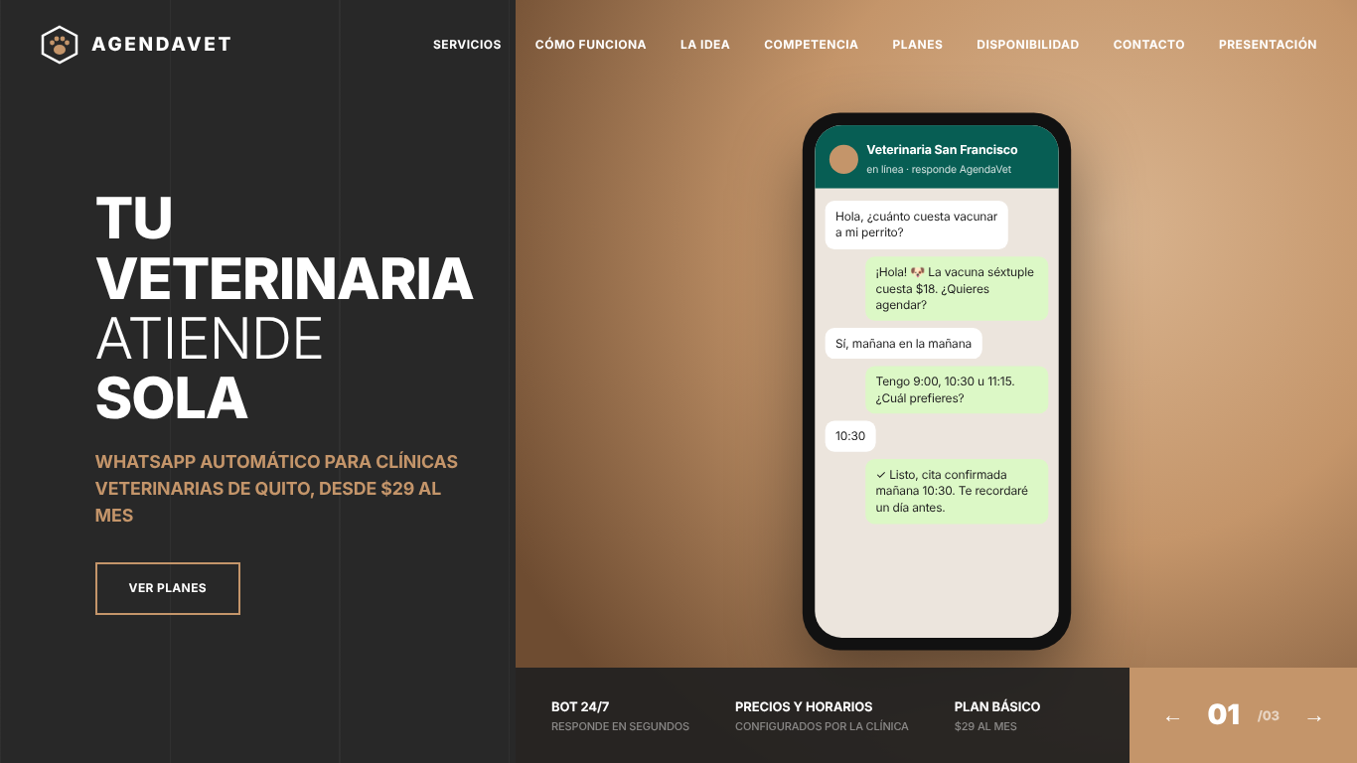
Figura 1. Inicio: el asistente conversa con un cliente y agenda una cita por WhatsApp.
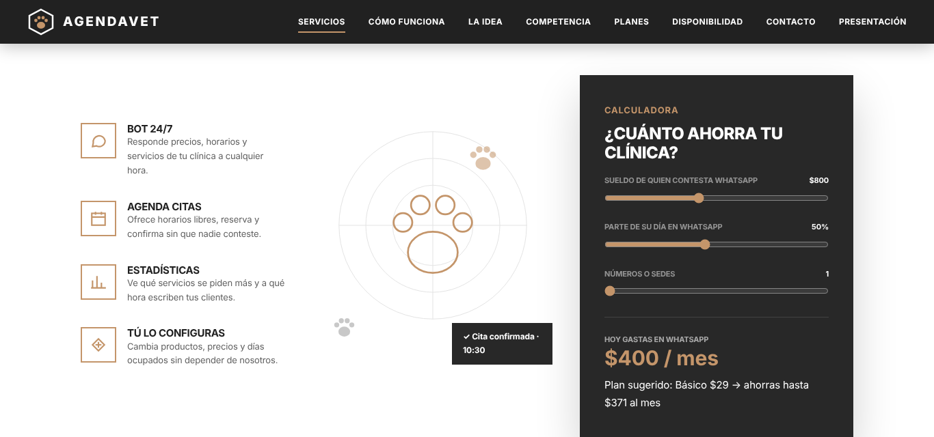
Figura 2. Servicios y calculadora de cuánto ahorra la clínica.

Figura 3. Los tres planes.
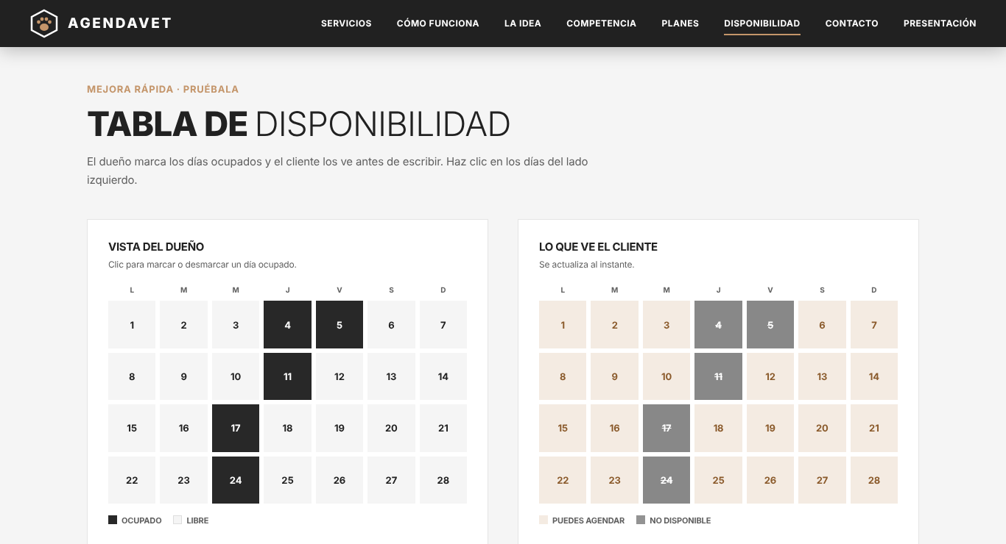
Figura 4. Tabla de disponibilidad: el dueño marca los días ocupados y el cliente los ve al instante.

10. Lo que sigue
- Entrevistas (pendientes): visitar al menos 3 veterinarias pequeñas o medianas para confirmar mensajes por día, horas dedicadas y sueldo de quien contesta.
- Tamaño del mercado: contar las clínicas veterinarias de Quito (Google Maps, catastro del SRI, directorios).
- Piloto: 4 semanas con 5 veterinarias y el primer mes gratis. Métricas fijadas antes: 70 % de consultas resueltas sin una persona, al menos 1 cita fuera de horario por semana y 1 de cada 2 clínicas que pase a pagar.

